**Todos:**

 Padre: hoy venimos a ti con una pena, con un dolor de ausencia.

 En esta familia nos falta alguien que tú bien sabes.

El tiempo no ha acabado de curar esta herida,

ni podrá nunca llenar el hueco que se hizo en esta casa.

¡Lo queríamos tanto!

También tú lo querías, más aún que nosotros.

Y aún así, Tú sabes por qué misteriosas razones

consentiste que se nos fuera como un pedazo del alma.

Bendito seas, Señor.

Hágase tu voluntad, por difícil,

oscura y desconcertante que sea.

Hágase tu voluntad en la tierra como en el cielo.

Te pedimos que lo hayas recibido ya

en las anchuras y en la felicidad de tu casa.

Prémiale bien todo lo que trabajó

y se desvivió por nosotros,

lo mucho que nos quiso...

Recibe también en esa casa tuya, donde todos caben,

a nuestros parientes, los que llevan nuestros apellidos,

a nuestros amigos y  a todos tus hijos en general.

Dales la paz y el descanso que no acaba.

Danos a nosotros la paz que nace de la fe y la esperanza.

Y danos tu mano para no perdernos

en el camino que lleva hacia ti.

**Oración por nuestros fallecidos**

**Padre:** Dios de misericordia y de amor,  
ponemos en tus manos amorosas a nuestros hermanos.

En esta vida, tú les demostraste tu gran amor;

y ahora que ya están libres de toda preocupación,  
concédeles la felicidad y la paz eterna.  
 Su vida terrena ha terminado ya;  
recíbelos ahora en el paraíso,

en donde ya no habrá dolores, ni lágrimas,

ni penas, sino únicamente paz y alegría

con Jesús, tu Hijo, y con el Espíritu Santo para siempre.

**Todos:** Amén.

**Padre:** Dales Señor el descanso eterno y brille para ellos la luz eterna. Que descansen en paz. Amén. Que el Señor nos bendiga .

**Todos:** Amén.





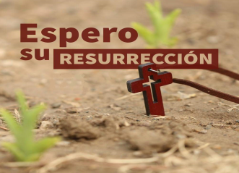

Evangelio

2-noviembre-2020

FIELES DIFUNTOS

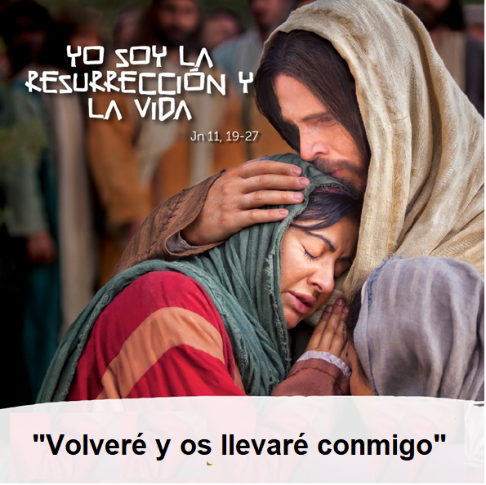



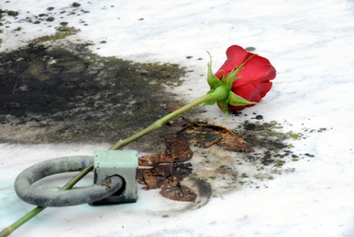

**Introducción:**

***-****En torno a la fiesta de Fieles Difuntos podemos organizar un momento de recuerdo por nuestros fallecidos. Agradecemos a Dios sus vidas y pedimos por ellos. Podemos encender una vela, poner una cruz o una imagen de Cristo Resucitado, una flor tal vez, una foto o album familiar o un objeto que nos recuerde a esa persona. Creamos ambiente de oración, sintiendo a Jesús presente en medio de nuestras vidas. Un recuerdo a las víctimas del Covid.*

**Saludo:**

**Madre:** -Recordamos con cariño a ….. (N) por lo que significa para nosotros. Convertimos este recuerdo en oración al Dios de la vida para resucite y lleve junto a sí a todos los que han fallecido para que gocen de la paz eterna en el cielo.

-En el nombre del Padre, del Hijo y del Espíritu Santo.

**Todos:** -Amén.

M**adre:** -El Señor, que es la Resurrección y la vida, esté con nosotros.

**Todos:** -Y con tú Espíritu.

**Madre:** -Dios todopoderoso, que por la muerte de Jesucristo, tu Hijo, destruiste nuestra muerte, por su reposo en el sepulcro santificaste los sepulcros donde reposan nuestros seres queridos esperando la victoria final, y por su gloriosa resurrección nos restituiste la inmortalidad. Escucha nuestra oración por aquellos que muertos en Cristo anhelan la feliz esperanza de la resurrección. Concede, Señor de vivos y muertos, a cuantos en la tierra te conocieron por la fe, alabarte sin fin en el cielo. Por Jesucristo, nuestro Señor.

**Todos:** -Amén.

**Palabra de Dios**

**Padre:** -Recitemos juntos el salmo 22 que nos recuerda la presencia de Dios en nuestras vidas en cada momento y que junto a él, en su casa, viviremos para siempre.

**Todos: R.- El señor es mi pastor, nada me falta.**

**Hijo 1:** El Señor es mi pastor, nada me falta: en verdes praderas me hace recostar, me conduce hacia fuentes tranquilas y repara mis fuerzas.

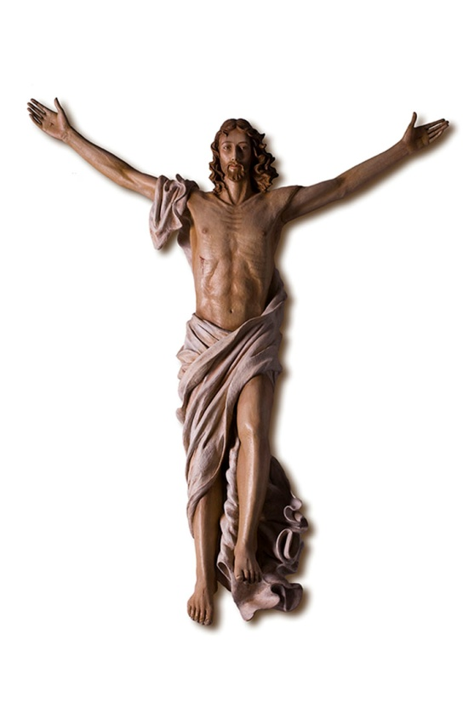

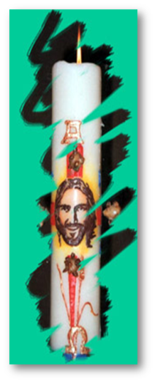

Me guía por el sendero justo, por el honor de su nombre. Aunque camine por cañadas oscuras, nada temo, porque tú vas conmigo: tu vara y tu cayado me sosiegan. **R.-**

**Todos: R.- El señor es mi pastor, nada me falta.**

**Hijo 2:** Preparas una mesa ante mí, enfrente de mis enemigos; me unges la cabeza con perfume, y mi copa rebosa**. R.-**

Tu bondad y tu misericordia me acompañan todos los días de mi vida, y habitaré en la casa del Señor por años sin término. **R.-**

**Todos: R.- El señor es mi pastor, nada me falta.**

### Madre: - Lectura del santo Evangelio según San Juan 14,1-6:

En aquel tiempo, dijo Jesús a sus discípulos: *“No se turbe vuestro corazón, creed en Dios y creed también en mi.* ***En la casa de mi Padre hay muchas moradas****; si no, os lo habría dicho, porque me voy a prepararos un lugar. Cuando vaya y os prepare un lugar,* ***volveré y os llevaré conmigo****, para que donde estoy yo estéis también vosotros. Y a donde yo voy, ya sabéis el camino”*. Tomás le dice: *“Señor, no sabemos adónde vas, ¿cómo podemos saber el camino?”.* Jesús le responde: ***“Yo soy el camino y la verdad y la vida****. Nadie va al Padre sino por mí”.* Palabra del Señor.

**Oración compartida:**

El Señor nos ha dicho **“e*n la casa de mi Padre hay muchas moradas; cuando vaya y os prepare un lugar, volveré y os llevaré conmigo, para que donde estoy yo estéis también vosotros”.***

Gracias Jesús, por llamarnos a ser de los tuyos, tus discípulos, tus amigos. Gracias porque no quieres que nos perdamos, eres salvación, eres vida. Quieres que los que fallecen estén contigo en el cielo.

Danos fe para creer en ti, para creer en tu resurrección y en la resurrección de los que queremos.

Que vivamos tu evangelio, que amemos a Dios y al prójimo, para ser dignos de ti.

Da a nuestro hermano a quien hoy recordamos el descanso y la paz, junto a ti, Señor.

***Escuchamos un canto en youtube****:*

-Dale el descanso Señor, C. Erdozain: <https://www.youtube.com/watch?v=AHNvdH2P0EA>

-Tu nos dijiiste que la muerte, Coro Cantaré: <https://www.youtube.com/watch?v=NBAXYoCCI4g>

-No voy a decirte adiós-Alfareros: <https://www.youtube.com/watch?v=Gtm7FMt1hd4>